Küberit Treppenkantenprofile 715

Küberit Profile Systems

Eigenschaften

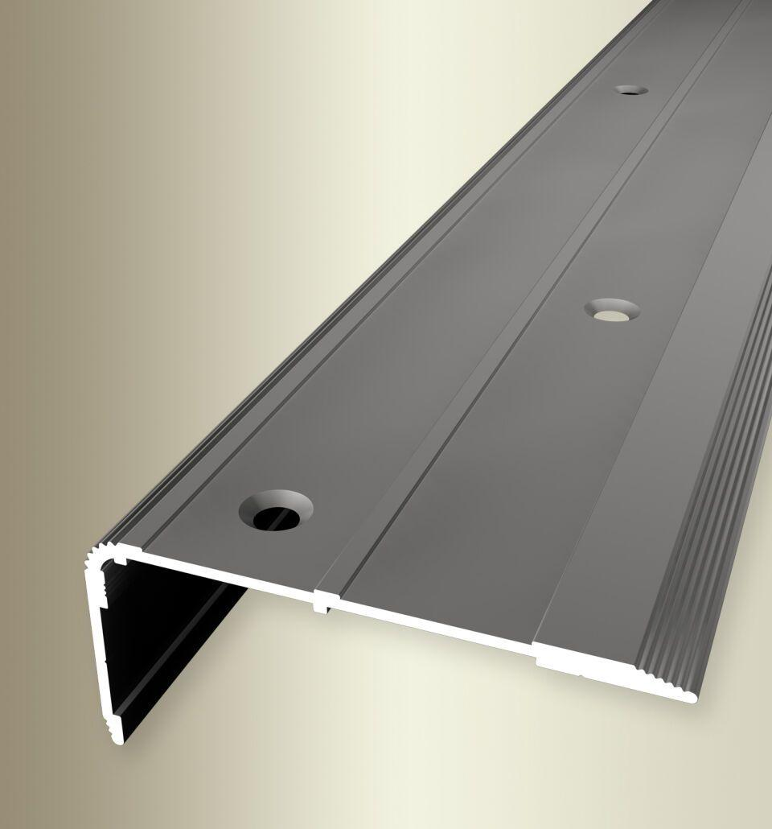

Farbton

silber

Oberfläche

eloxiert

Profilart

Kantenprofil

Werkstoff

Aluminium

Breite (mm)

67,00

Höhe (mm)

29,50

Länge (mm)

3.000,00

Befestigung

schrauben

Brandverhalten

A1

Farbtonbezeichnung Hersteller

F2 edelstahloptik, F4 silber